LAMAR

16
EL LOBO
ACT. Preliminar
Jazmin Paola Llamas Rojas

Lobo 3
Introducción: 3
Desarrollo: 3
Conclusión: 5

Lobo

Introducción:

Este tema fue buscado e investigado, ya que es muy interesante y trata de uno de los animales mas bonitos que existen esta escrito con la intención de saber mas sobre ello, saber donde vive, que come, como le hace para sobrevivir, y sus maneras de vivir, reproducirse etc. Espero que sea de su agrado y disfruten.

Desarrollo:
- Donde vive: Europa, América, Asia y África
- Alimentación: Carnívoro (pequeños y medianos mamíferos), insectos, fruta e incluso pescado
- Costumbres: Animal muy sociable, el lobo convive en grupo familiares. Utiliza su famoso aullido para comunicarse con los demás miembros de su grupo
- Características: Se parece a un perro pastor alemán y es uno de los mamíferos que más tiempo ha vivido en la tierra
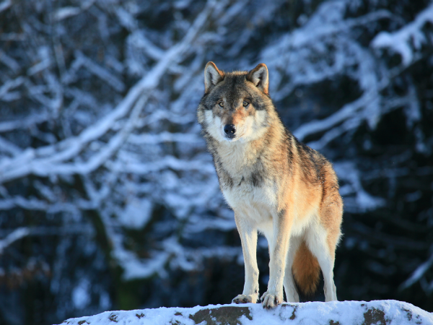
Los lobos son los más grandes de la familia de los caninos, pudiendo variar considerablemente en tamaño según su distribución y especie. El peso de un lobo adulto puede variar entre 50 a 200 libras y medir entre uno y dos metros.
Tienen un pelaje grueso, que les ayuda a sobrevivir en una gran variedad de climas. Y su color puede ser de blanco a negro, con combinaciones de oro, marrón y rojizo. Una camada de lobitos puede ser de muchos colores.
Los colmillos de un lobo pueden medir hasta 6 cm de largo, y utilizan la cola para transmitir fuerza, sumisión, agresión y miedo.
Son animales muy inteligentes y viven en manadas. El lobo vive de 6 a 12 años dentro de un territorio establecido que "pertenece" a su manada y que normalmente comprende entre 150 a 300 km2.
Marca su territorio mientras pasean, a través de unas glándulas en el pie que emiten un olor, y con su orina. El lobo tiene unos vasos sanguíneos en sus patas que controlan su temperatura corporal e impide la formación de bolas de hielo entre sus pies, incluso durante el invierno.
Los lobos son animales muy sociables. Viven, viajan y cazan en grupos muy organizados, normalmente de 6 a 12 animales. Cada grupo tiene una pareja dominante cuyo macho domina a los machos la hembra a las demás hembras.
La pareja dominante suelen ser los únicos del grupo que tienen cachorros. Unas tres semanas antes de parir, la hembra escarba un túnel en la tierra creando un refugio. Una vez dé a luz a sus cachorros, se queda allí con ellos hasta que cumplen de 8 a 10 semanas.
La hembra debe escoger con mucho cuidado dónde hacer el refugio, debe ser un sitio donde los demás lobos del grupo puedan cazar y defender sin problema, y que esté cerca de una fuente de agua.

Los lobitos toman solo leche durante un mes y luego comen comida pre dirigida por otros miembros del grupo. A veces los cachorros se levantan una patita para pedir comida.
Cuando los cachorros son todavía muy pequeños, otros lobos de la manada hacen de "babysitter", cuidando a los pequeños cuando la madre se va a beber agua, hacer ejercicio o hacer sus necesidades.
Los lobos tienen diversas formas para comunicarse a través de aullidos, gruñidos, ladridos, olor y lenguaje corporal. Los lobos utilizan sus aullidos para anunciar su presencia y advertir a intrusos. También los miembros del grupo aúllan para localizarse uno a otro cuando están lejos. Algunas personas creen incluso que los lobos hacen su famoso aullido simplemente para divertirse.

Conclusión:
El lobo es un mamífero que pertenece a la familia de los carnívoros y cuenta con varias subespecies.
Un lobo puede variar en cuanto a su peso y tamaño, dependiendo la región en la que habite y de la subespecie. Su altura oscila entre los 80 y 85 cm y su medida de longitud es de 105-160 de largo. El peso va de 25 a 38.5 kilos, pero descubrimientos científicos han comprobado que hay lobos de hasta 80 kilos; aquellos de más de 54 kg son muy raros. Sus colmillos miden generalmente 6 cm de largo.

